Jméno:______________________________
Hravé Velikonoce - pracovní list pro zakreslení obrázků z vajíček
1. | 2. | 3.
4. | 5. | 6.
7. | 8. | 9.
10. | 11. | 12.
13. | 14. | 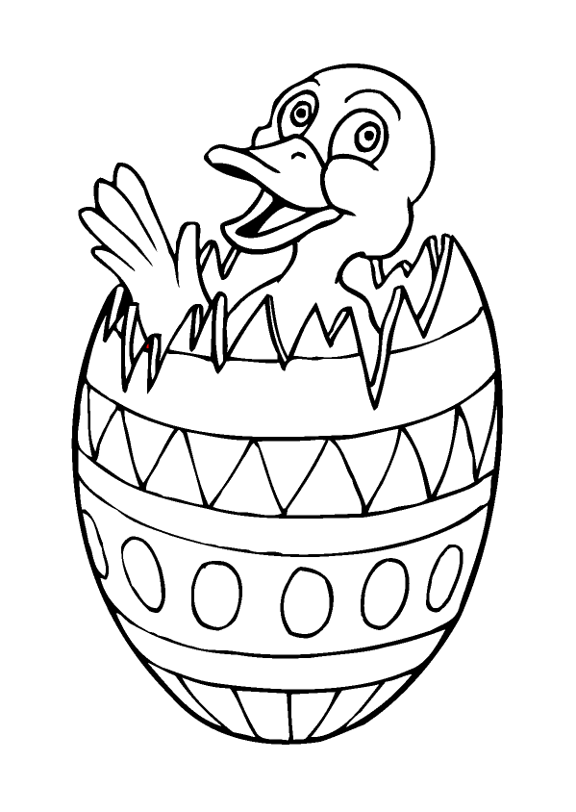  Obrázek můžeš vybarvit.

